舞龙运动的几何参数化建模与可视化分析
摘 要
针对问题一，我们构建了阿基米德螺线和龙头运动学模型来分别模拟板凳龙的运动轨迹和龙头的运动过程。首先，本文将盘入螺线转换为极坐标方程，根据题目中的已知条件将阿基米德螺线方程参数化，得到可用于求解微分的阿基米德螺线方程。紧接着，采用积分的方法建立起龙头前把手所处位置与速度和时间的关系，得到其每个时刻前把手的坐标。在数值求解方面，本文采用时间离散化方法，通过迭代计算获得了龙头前把手在时间点上的精确位置，逐步推导出相应把手在相应时刻的空间坐标。最后，本文根据板凳龙的几何关系，递推出其余把手在对应时刻的位置，并将结果储存至指定的文件。
针对问题二，本文对舞龙队沿阿基米德螺线盘绕过程中的碰撞问题进行了系统分析，并建立了相应的碰撞模型。在运动的过程中，受限于螺线的几何参数，相邻龙身结构可能出现空间干涉现象。我们首先运用反证法证明碰撞一定发生在龙头处，因为龙头与龙身的四个外延顶点在特定位置不发生干涉，则可确保后续龙身结构在该位置的安全性。基于此，本文首先识别了潜在风险最高的四个关键点。本文还进一步建立了碰撞检测算法，由于各顶点相对于其所属龙身把手的空间位置关系固定，通过坐标变换可精确计算各时刻顶点的空间坐标。采用计算几何方法，通过求解顶点到相邻龙身把手中心连线的垂直距离，建立碰撞判据。当最小距离小于安全阈值时，判定发生碰撞。最终，通过数值计算确定了舞龙队无法继续盘绕的临界位置及对应时间。
针对问题三，本研究构建了基于最小螺距优化的舞龙运动轨迹规划模型。我们将问题转换为求解龙头在确保不发生碰撞条件下的极限运动轨迹。在此基础上，建立了以阿基米德螺线螺距最小化为目标的单目标优化模型，其中的约束条件包括螺距参数的物理可行域、基于问题二建立的碰撞检测模型，进而精确求得使终止时刻龙头前把手中心坐标恰好位于调头空间边界的螺距。
针对问题四，本文建立了舞龙队盘入-调头-盘出全路径运动学模型。基于题目给定的对称螺线结构和调头空间的约束，首先通过几何分析证明在保持两段掉头圆弧相切连接的条件下，无法通过调整圆弧半径比例来缩短S形掉头路径。本文将调头轨迹划分为四个特征弧段和三个关键转折点，构建了分段连续的运动轨迹方程。基于运动学原理，建立了龙头把手位置与速度的时变函数关系。在模型构建过程中，创新性设计了把手位置状态判别函数，通过坐标分析精确判定各龙身段所处的轨迹区段。针对运动学建模，本研究系统分析了七种可能的运动状态组合，分别建立了相应的位置和速度递推公式。采用几何约束和速度关联方法，将问题一的单螺线运动模型扩展至包含调头过渡的复合路径。通过数值求解，获得了从盘入末期到调头完成再到盘出初期的完整时空运动状态。
针对问题五，在舞龙队调头过程中，龙头前把手的速度一直保持不变，但其余把手的速度会根据位置的变化而发生变化。本文使用图例法来证明第三节龙身前把手处的速度为最大值。紧接着我们使用赋值法将题目所给最大速度赋予第三节龙身前把手处的速度，最后根据几何关系即可得到龙头处的速度。

关键词 龙头运动学模型 碰撞检测算法 最小螺距优化 单目标优化模型 极坐标方程
创新性设计

一 问题背景和重述

1.1 问题背景
“板凳龙”是一种流传于中国南方部分地区的传统民俗活动，尤其在元宵节期间表演。参与者将板凳首尾相连，每条板凳上装有灯笼或彩饰，舞动时宛如一条长龙，象征吉祥与团结。参与者将多节木板钻孔串联，组成长达数十甚至上百节的龙形队伍。表演时，由龙头引领，龙身与龙尾紧随其后，盘旋成圆环状。若能在保持灵活性的前提下缩小盘旋范围、提高行进速度，将显著增强表演的观赏效果。
1.2 问题重述
舞龙队伍由223节组成，其中第1节为龙头，随后221节为龙身，最后1节为龙尾。龙头的板长为341厘米，龙身和龙尾的板长均为220厘米，所有板的宽度均为30厘米。每个板上有两个孔，孔径（孔的直径）为5.35厘米，孔的中心距离最近的板头27.5厘米。相邻两块板通过把手连接。
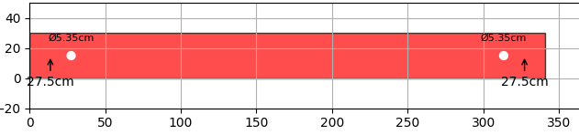
图1.1 龙头俯视示意图

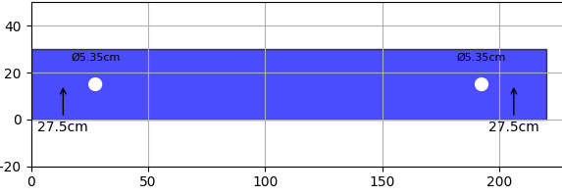

图1.2 龙身（龙尾）俯视示意图

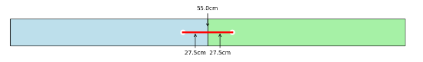

图1.3 板凳连接方式俯视图

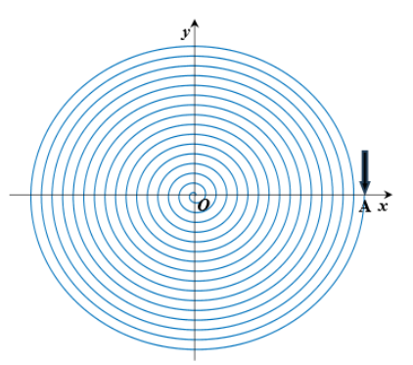
图1.4 螺旋线示意图
问题1 舞龙队沿螺距为 55 cm 的等距螺线顺时针盘入，各把手中心均位于螺线上。龙头前把手的行进速度始终保持 1 m/s。初始时，龙头位于螺线第 16 圈 A 点处（见图 4）。请给出从初始时刻到 300 s 为止，每秒整个舞龙队的位置和速度（指龙头、龙身和龙尾各前把手及龙尾后把手中心的位置和速度，下同），将结果保存到文件 result1.xlsx 中（模板文件见附件，其中“龙尾（后）”表示龙尾后把手，其余的均是前把手，结果保留 6 位小数，下同）。同时在论文中给出 0 s、60 s、120 s、180 s、240 s、300 s 时，龙头前把手、龙头后面第 1、51、101、151、201 节龙身前把手和龙尾后把手的位置和速度（格式见表 1 和表 2）。
问题2 舞龙队沿问题 1 设定的螺线盘入，请确定舞龙队盘入的终止时刻，使得板凳之间不发生碰撞（即舞龙队不能再继续盘入的时间），并给出此时舞龙队的位置和速度，将结果存放到文件 result2.xlsx 中（模板文件见附件）。同时在论文中给出此时龙头前把手、龙头后面第 1、51、101、151、201 条龙身前把手和龙尾后把手的位置和速度。
问题3 从盘入到盘出，舞龙队将由顺时针盘入调头切换为逆时针盘出，这需要一定的调头空间。若调头空间是以螺线中心为圆心、直径为 9 m 的圆形区域（见图 5），请确定最小螺距，使得龙头前把手能够沿着相应的螺线盘入到调头空间的边界。
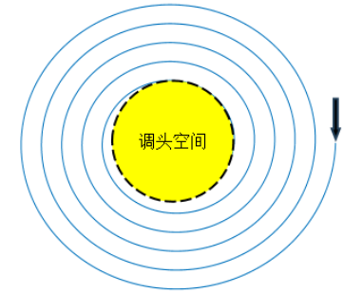
图1.5 调头空间示意图

问题4 盘入螺线的螺距为 1.7 m，盘出螺线与盘入螺线关于螺线中心呈中心对称，舞龙队在问题 3 设定的调头空间内完成调头，调头路径是由两段圆弧相切连接而成的 S 形曲线，前一段圆弧的半径是后一段的 2 倍，它与盘入、盘出螺线均相切。能否调整圆弧，仍保持各部分相切，使得调头曲线变短？龙头前把手的行进速度始终保持 1 m/s。以调头开始时间为零时刻，给出从−100 s 开始到100 s 为止，每秒舞龙队的位置和速度，将结果存放到文件 result4.xlsx 中（模板文件见附件）。同时在论文中给出−100 s、−50 s、0 s、50 s、100 s 时，龙头前把手、龙头后面第 1、51、101、151、201 节龙身前把手和龙尾后把手的位置和速度。
问题5 舞龙队沿问题 4 设定的路径行进，龙头行进速度保持不变，请确定龙头的最大行进速度，使得舞龙队各把手的速度均不超过 2 m/s。

二 问题分析

2.1 问题一分析
对于问题一，首先，我们首先建立了极坐标方程系，因为螺旋线的半径会随着极角的增大而不断增大，符合极坐标的极径-极角系统，故我们选用极坐标来对该问题进行求解，在实际求解时，利用极坐标和二维坐标的关系来实现坐标系的转换。由于龙头前把手沿盘入螺线的行进速度恒定，可以结合已经建立起的极坐标方程，采用微积分的方式去确定其某段时间内走过的路径长度与走过的角度关系（极角随时间变化的方程），进而可以得到龙头前把手在极坐标下每一时刻的位置坐标。
由题目已知条件，同一板凳的前后把手中心沿板凳中心所在直线的速度是一样的，即前后把手沿板凳方向上的速度分量是相同的。利用这一几何特性，本文通过几何方法得到前后把手中心速度方向与板凳中心所在直线的夹角，当我们得到了同一板凳上前后把手中心的速度关系式，就可以由龙头前把手中心的速度递推出所有剩余把手的速度（其中要注意龙头、龙身、龙尾在集合形态上的区别），进而就可以建立起由前把手中心速度得到后把手中心速度的迭代公式。
2.2 问题二分析
对于问题二，我们首先使用反证法证明板凳龙会在龙头处发生第一次碰撞，考虑到在龙头后面的结点相较于龙头都具有滞后性，即后一个把手的结点位置一直在重复前一结点运动过的轨迹。因此，如果t时刻第i个板凳发生了碰撞，那么在该板凳到达碰撞点之前，必然有i-1个板凳在t时刻之前发生了碰撞，依次递推下去可以得知，碰撞最先发生于第1个板凳。
接着我们以龙头为例，求得每一节板凳最有可能发生碰撞的角点的坐标，由问题一可得龙头的前把手在各个时刻的坐标（极角），先求解龙头前把手和后把手的直线解析式；再根据斜率的关系求得龙头前把手中心和A1点连线的直线，并且直线的tan值已知，依次求出最可能发生碰撞的板凳的角点的坐标。
2.3 问题三分析
通过问题一、问题二中建立的模型，不难发现，在其他条件不变的情况下，每个时刻下舞龙队各把手所处的位置和舞龙队盘入的终止时刻都由螺距的大小决定。因此，问题三沿用问题一、问题二的模型和公式，对于任一螺距d，利用问题二的模型，求解出该螺距下舞龙队的盘入终止时刻。将求得的终止时刻与螺距d带入问题一的模型，求解出此时龙头前把手中心的坐标。
检查龙头前把手中心坐标落在题设要求掉头空间的边界上/内部/外部。通过调整螺距d得到两个分别使龙头前把手中心落在调头空间内部和外部的螺距，精确求解使龙头前把手中心恰好位于边界上的螺距。
2.4 问题四分析
在问题四中，我们首先考虑利用弧长求出调头路径的总长度，题目已知两段弧长所对应的半径关系，我们便可以利用几何关系来求解出弧长关于直径和相应角度的表达式。然后利用勾股定理和联立等式求出掉头路径的表达式，从而可以得到结论：不能通过调整圆弧使掉头路径更短。
由于舞龙队的掉头过程是一个复杂且连续的过程，故本文采用了分类讨论的思想来对舞龙队的掉头过程的各个情况进行了详细的分类和研究。此路径一共有四段圆弧，本文分别称作为盘入螺线、第一段圆弧、第二段圆弧、盘出螺线。与此同时，此路径还有三个关键节点，分别是盘入螺线与第一段圆弧的交点、两段圆弧的交点以及第二段圆弧与盘出螺线的交点。
当确定了调头路径的方程后，可根据龙头前把手的速度计算其位置坐标。本文构建了一个判断函数，用于通过板凳前把手的位置确定后把手所在的弧线类型。若板凳的前后把手均位于螺线上，其位置坐标的推导方法与问题一类似；若两者位于同一段圆弧或不同弧线上，则需结合前把手的位置，利用几何关系推导后把手的位置。基于此，可通过前把手的位置判断后把手所在的圆弧类型，进而推广问题一中的位置迭代公式。
在速度分析中，若板凳前后把手均位于螺线上，其推导方式与问题一一致；若位于同一圆弧上，则两把手速度相同；若位于不同弧线上，则需根据两者的位置坐标及所在曲线，计算前后把手中心速度方向及其连线方向。通过直线夹角公式，可求得速度方向与板凳连线的夹角，进而利用关联速度法，由前把手速度推得后把手速度。结合位置迭代公式，最终推广得到整个路径运动时的速度迭代公式，从而确定各时刻前把手中心的速度。
2.5 问题五分析
在分析舞龙队调头过程中的速度分布时，我们发现虽然龙头前把手保持匀速运动，但其他把手的速度会随位置变化而动态调整。通过图例法分析，可以证明第三节龙身前把手处的速度达到最大值：首先建立各节把手的运动轨迹模型，结合几何约束分析发现，由于路径曲率的变化，第三节前把手在特定阶段会出现速度峰值。基于这一结论，我们采用赋值法将题目给定的最大速度值赋予该节点，再通过建立龙头与第三节前把手之间的运动学关系（考虑连杆长度和角度等几何参数），最终推导出龙头前把手的对应速度。

三 模型准备

3.1 模型假设

1.在舞龙队盘入前，已经以相同的螺距排列为等距螺线队列在盘入螺线外。

2.忽略板凳厚度带来的影响。

3.各把手中心严格位于螺线上

4.忽略摩擦力带来的影响

3.2 模型假设

1.假设舞龙过程中不出现认为的位置扰动。

2.假设各板凳可视为绕把手自由转动的理想刚体。

3.假设舞龙队在进入调头空间后立即开始调头。

四 定义与符号说明
符号 | 说明 | 单位
$$d$$ | 螺距 | m
$$p$$ | 极径 | m
$$b$$ | 螺旋线系数 | rad
$$θ$$ | 极角 | m/s
$$v$$ | 线速度 | m
$$l$$ | 板凳前后把手中心距离 | m
$$d_{1}$$ | 把手中心到最近板头距离 | m
$$d_{2}$$ | 半板宽 | m
$$l_{i}$$ | 第i块板凳前后把手中心直线 | m
A1 | 龙头前外角点
A2 | 龙头后外角点
A3 | 第一节龙身前外角点
A4 | 第一节龙身后外角点
$$d_{ij}$$ | 角点Aj与直线$l_{i}$距离 | m
O1 | 第一段圆弧圆心
O2 | 第二段圆弧圆心
$$φ$$ | 第一段圆弧所对圆心角 | rad
$$D$$ | 调头空间直径 | m

五 模型的建立与求解

5.1 问题一模型的建立与求解

5.1.1 螺线方程
我们首先建立了极坐标系来描述龙盘入螺线的运动轨迹。选择极坐标系的依据在于螺旋线的几何特性——其半径随着极角的增大而单调递增，这与极坐标中极径随极角变化的特性高度吻合。在具体实现时，我们通过极坐标与二维直角坐标的转换关系（x=rcosθ,y=rsinθ）来实现坐标系的灵活转换。

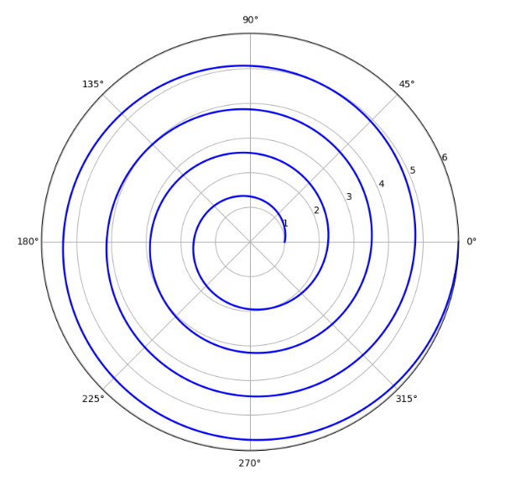

图5.1 螺旋线极坐标

等距螺线的极坐标方程
$$\begin{matrix}r(θ)=a+bθ\end{matrix}$$

其中，r为极径；$θ$为极角；a和b均为实数，由题意可知a=0。
螺距p的大小可表示为：

$$\begin{matrix}p=r(θ+2π)−r(θ)=b⋅2π\end{matrix}$$

结合以上分析，得到

$$\begin{matrix}r(θ)=\frac{p}{2π}θ\end{matrix}$$

将极坐标转换为直角公式

$$\begin{matrix}\left\{\begin{matrix} & x=r(θ)⋅\cos{θ} \\ & y=r(θ)⋅\sin{θ}\end{matrix}\right.\end{matrix}$$

这样，就可以计算出舞龙队在平面上任意角度$θ$下的具体位置。

5.1.2 求解龙头前把手的位置

在极坐标下，一个点的位置与其和圆心的夹角（极角）至关重要，故我们想要得到龙头前把手在极坐标下的位置，必须要求解龙头前把手的极角随时间变化的关系。由于龙头前把手位于螺线之上，且沿着螺线运动，故其运动的轨迹是某一段螺线，我们可以采用积分的方式得到运动距离。由于龙头前把手的行进速度已知，故可以建立等式求出各个时刻该把手的位置。

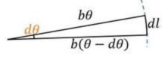

由于d$θ$极小，dl我们可以近似看成线段，那么图中的扇形可以近似为一个三角形，我们再使用余弦定理对其进行判断可得：

$$\begin{matrix}dl=b\sqrt{1+θ^{2}} dθ\end{matrix}$$

其中，b为该螺线的螺线系数

由速度与角速度的关系：

$$\begin{matrix}v=\frac{ds}{dt}=b\sqrt{θ^{2}+1}\frac{dθ}{dt}\end{matrix}$$

联立可得（角速度）：

$$\begin{matrix}\frac{dθ}{dt}=\frac{v}{b\sqrt{θ^{2}+1}}\end{matrix}$$

对螺线在一段角度下的积分可得：

$$\begin{matrix}l=\frac{b}{2}\backslash [θ⋅\sqrt{1+θ^{2}}+\ln\left(\sqrt{1+θ^{2}}+θ\right)]|_{θ_{1}}^{θ_{2}}\end{matrix}$$

通过已知的时间t，我们便可以得到对应的极角$θ$，进而就可以得到对应的极坐标，将极坐标与二维坐标进行转换便可以得到龙头前把手的二维坐标。

5.1.3 建立位置迭代公式

我们假设所求得的龙头前把手t=t0时刻的坐标为（x0，y0），本文将通过板凳前后把手的几何关系来建立一个位置迭代公式。

假设在某一时刻下，某一板凳，其前后把手中心距离为l，前把手中心的坐标为（x1，y1）极角$θ$=$θ$1，极径ρ=ρ1，后把手中心的坐标为（x2，y2），极角$θ$=$θ$2，极径ρ=ρ2，我们采用极限的思想，两把手的中心所处的弧线距离近似等于两把手之间的实际距离l。在这种假设下，我们便可以将一段圆弧近似为一个等腰三角形，我们分别使用圆弧和余弦定理来求得l并联立，便可以得到后把手中心的极径和角，进而建立位置迭代公式。

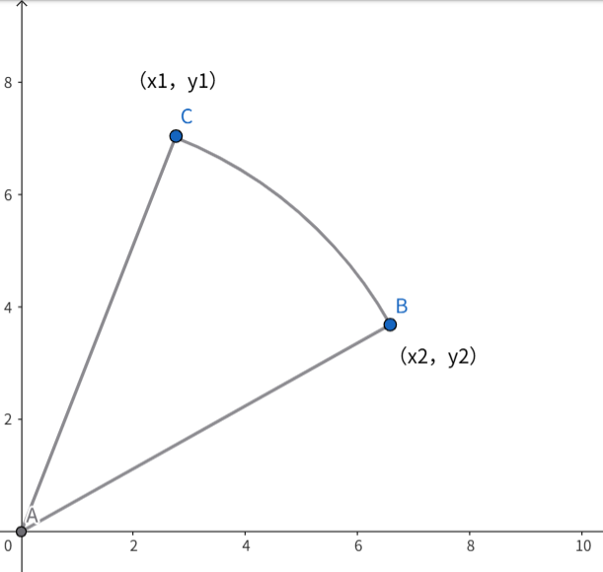

根据螺线方程，其极径应满足方程：

$$\begin{matrix}ρ_{2}=ρ_{1}+\frac{d}{2π}(θ_{2}−θ_{1})\end{matrix}$$

在所构成三角形中，再通过余弦定理可得：

$$\begin{matrix}ρ_{1}^{2}+ρ_{2}^{2}−2ρ_{1}ρ_{2}\cos{(}θ_{2}−θ_{1}) & =l^{2} \\ & \end{matrix}$$

联立等式，即可得到后把手中心坐标

5.1.4 建立速度迭代公式

速度迭代公式建立的关键点在于，同一板凳上前后把手中心沿板凳前后把手中心的速度是一样的，我们利用这一速度关联来建立速度迭代公式：

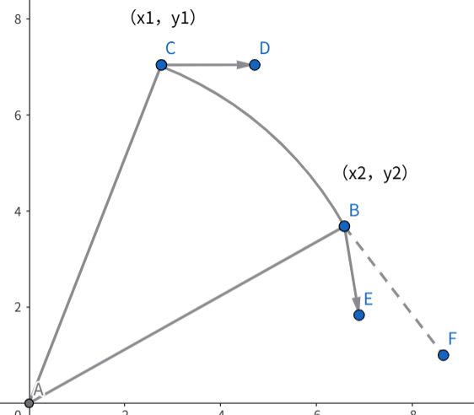

某一板凳，已知其前把手中心位置坐标为(x1，y1)，行过线在该点的切线斜率为k1，行进速度为v1。由螺线极坐标方程，可以得到k1为:

$$\begin{matrix}k_{1} & =\frac{\sin{θ_{1}}+θ_{1}\cos{θ_{1}}}{\cos{θ_{1}}−θ_{1}\sin{θ_{1}}} \\ & \end{matrix}$$
由上述迭代公式可以得到后把手中心B坐标为(x2，y2)，行过线在该点的切线斜率为k2，行进速度为v2。由螺线极坐标方程，可以得到k2为:

$$\begin{matrix}k_{2} & =\frac{\sin{θ_{2}}+θ_{2}\cos{θ_{2}}}{\cos{θ_{2}}−θ_{2}\sin{θ_{2}}} \\ & \end{matrix}$$

设螺线在点A、B处的切线与A、B所在直线的夹角分别为α、β。由点A、点B的坐标可以得到A、B所在直线的斜率k为：

$$\begin{matrix} k & =\frac{y_{1}−y_{2}}{x_{1}−x_{2}} \\ & \end{matrix}$$

从而可得到，α，β：

$$\begin{matrix} & \\ α & =\arctan\left|\frac{k_{1}−k}{1+kk_{1}}\right| \\ β & =\arctan\left|\frac{k_{2}−k}{1+kk_{2}}\right|\end{matrix}$$

最后利用几何关系建立速度迭代公式：

$$\begin{matrix} v_{1}\cos{α} & =v_{2}\cos{β} \\ & \end{matrix}$$

通过已知把手的速度和迭代公式，便可以得到其余把手的速度

5.1.4 模型求解结果

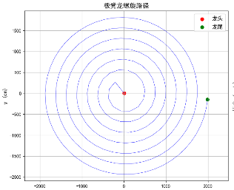

（运行示意图）

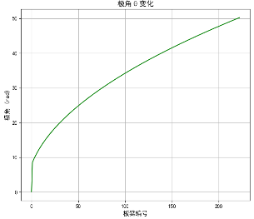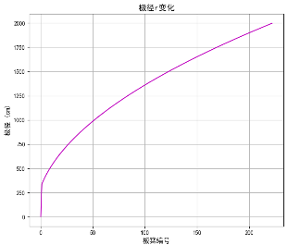

（极角随时间变化示意图） （极径随时间变化示意图）

因为是螺线方程，极径和极角变化曲线相同

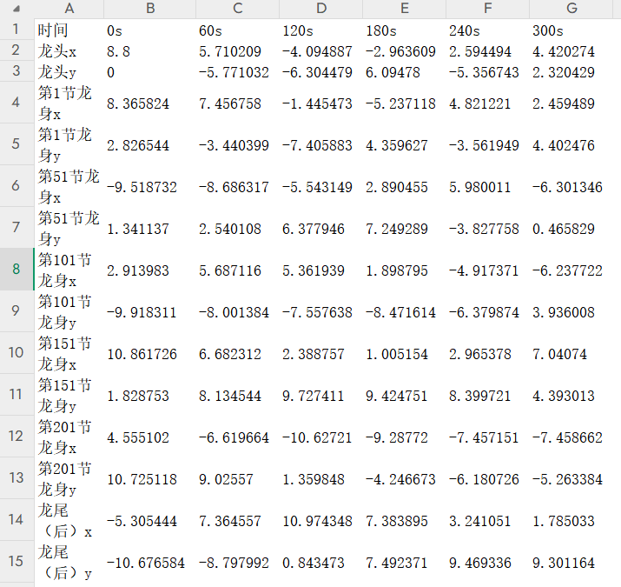

（位置）

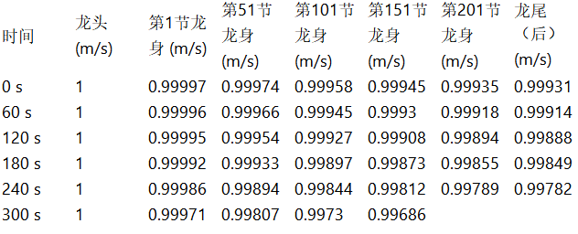

（速度）

5.2 问题二模型的建立与求解

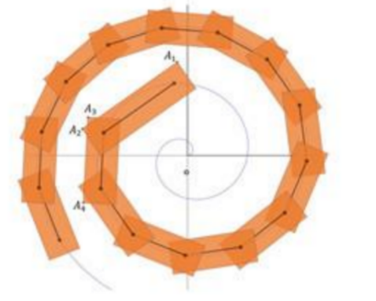

5.2.1 反证法证明碰撞发生在龙头处

在龙头后面的结点于东都具有滞后性，即后一个把手的节点位置一直在重复前一节点运动过的轨迹。因此，如果t时刻第i个板凳发生了碰撞，那么在该板凳到达碰撞点之前，必然有i-1个板凳在t时刻之前发生了碰撞，依次递推下去可以得知，碰撞最先发生于第1个板凳。

5.2.2 以龙头为例建模，求得最可能发生碰撞的龙头外部角点A1的坐标

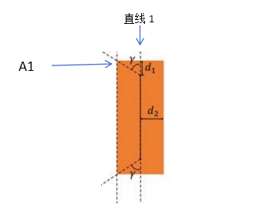

对任意一块板凳，记把手中心距最近的板头距离为的d1，半板宽为d2，前后把手中心连线所在直线为l1，板外侧边所在直线为a3，前、后把手中心与最近的外部交点连线所在直线分别为a2、a4，由对称性，l1与a2、a4的夹角均为γ。

龙头前外部角点A1位置的确定如下：

假设t时刻下龙头前把手中心位置坐标为(x1,y1)，极角$θ$=$θ$1。根据问题一的位置迭代公式，求龙头后把手中心位置坐标为(x2,y2),进而求得龙头两把手中心所在直线l1的解析式：

$$\begin{matrix}l_{1}:y−y_{1} & =k_{1}(x−x_{1}) \\ & \end{matrix}$$

由于a2是由l1绕前把手中心逆时针旋转γ得到的，根据直线旋转角公式，得到a2的解析式：

$$\begin{matrix} a_{2}:y−y_{1} & =k_{2}(x−x_{1}) \\ & \\ & \end{matrix}$$

$$\begin{matrix} {其中 k}_{2} & =\frac{\tan{γ}+k_{1}}{k_{1}\tan{γ}−1}, \\ & \end{matrix}$$
$$\begin{matrix}\tan{γ} & =\frac{d_{2}}{d_{1}}, \\ & \end{matrix}$$

由于a3是由l1向远离中心原点方向平移d2得到的，由此得到a3的解析式：

$$\begin{matrix} a_{3}: y & =k_{1}x+b \\ & \\ & \end{matrix}$$
联立a2与a3，即可求解A1的坐标,类似的，能够确定t时刻下龙头后外部角点A2、第一节龙身前外部角点A3、第一节龙身后外部角点A4的坐标。

5.2.3 角点碰撞情况判断
求角点Ai到直线li的距离di，并判断是否会发生碰撞

$$d_{i}=\frac{\left|\frac{y_{i}−y_{i+1}}{x_{i}−x_{i+1}}(x_{A_{1}}−x_{i})−y_{A_{1}}+y_{i}\right|}{\sqrt{{\left(\frac{y_{i}−y_{i+1}}{x_{i}−x_{i+1}}\right)}^{2}+1}}$$

∀i,j(i∈I,j=1,2,3,4),dij>d2​t时刻发生
∃i,j(i∈I,j=1,2,3,4),dij<=d2​t时刻不发生

5.2.4 模型求解结果

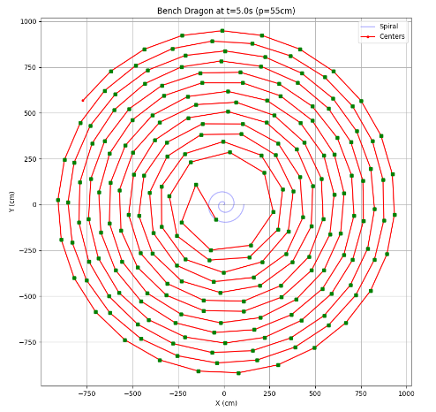

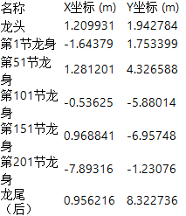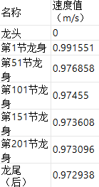

（位置结果） （速度结果）

5.3 问题三模型的建立与求解
通过问题一、问题二中建立的模型，不难发现，在其他条件不变的情况下，每个时刻下舞龙队各把手所处的位置和舞龙队盘入的终止时刻都由螺距大小决定。因此，问题三沿用问题一、问题二的模型和公式，对于任一螺距d，利用问题二的模型，求解出该螺距下舞龙队的盘入终止时刻。将求得的终止时刻与螺距d代入问题一的模型，求解出此时龙头前把手中心的坐标。检查龙头前把手中心坐标落在题设要求调头空间的边界上/内部/外部。通过调整螺距d得到两个分别使龙头前把手中心落在调头空间内部和外部的螺距，精确求解使龙头前把手中心恰好位于边界上的螺距。

5.4 问题四模型的建立与求解
5.4.1 检查是否可通过调整圆弧使掉头路径更短

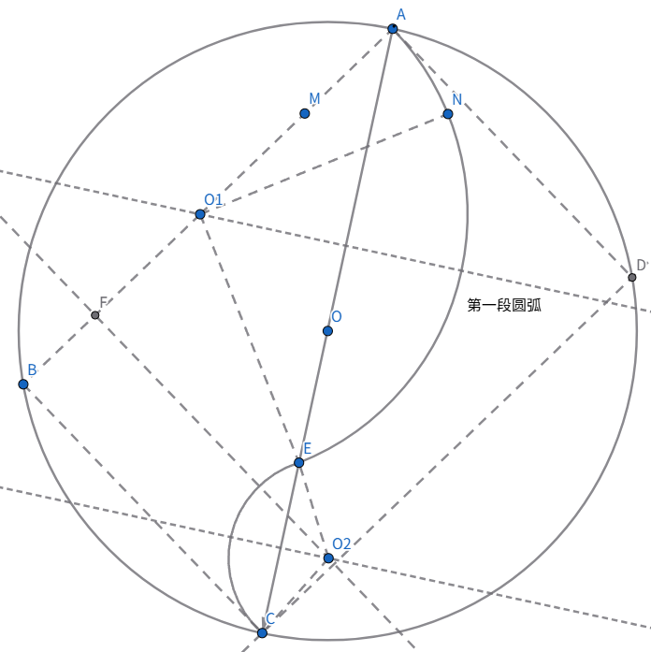
利用弧长求出调头路径的总长度S：设第二段圆弧半径为r，则第一段圆弧半径为kr。两段圆弧所对应的圆心角的角度为π-2α，则调头路径的长度，即两段圆弧的长度之和为：(即从A点到C点）

$$\begin{matrix} s=(k+1)r(π−2α)\end{matrix}$$

在直角三角形ABC中，AC为调头空间的直径，其长度记为D，则有：

$$\begin{matrix} AB & =D\cos{α} \\ BC & =D\sin{α}\end{matrix}$$

直角三角形O₂FO₁中：

$$\begin{matrix} O_{2}F & =BC=D\sin{α} \\ O_{1}F & =AB−O_{1}A−BF=D\cos{α}−(k+1)μ \\ O_{1}O_{2} & =(k+1)r\end{matrix}$$

利用勾股定理，有：

$$\begin{matrix} D^{2}\sin^{2}{α}+{\left(D\cos{α}−(k+1)r\right)}^{2}={\left((k+1)r\right)}^{2}\end{matrix}$$

联立可解得：

$$\begin{matrix} s=\frac{Dα}{2\cos{α}}\end{matrix}$$

综上，不能通过调整圆弧使掉头路径更短
5.4.2 建立把手位置的判断函数

在舞龙队行进的过程中，某一板凳上前把手中心的坐标为（x1，y1），由于两板凳之间的距离已知，我们便可以根据前把手中心位置来推断后把手中心的坐标（类似于问题一的位置迭代思想）。

与问题一不同的是，舞龙队的行进路线发生了改变，我们需要视情况讨论舞龙队所处的位置，并选用正确的方法来求解。本文优先考虑建立一个判断函数（几何关系）来判别舞龙队前后把手在盘入和盘出过程中的位置和状态。

（一）当板凳前把手中心位于盘入螺线时，后把手中心一定位于盘入螺线上

（二）当前把手中心位于第一段圆弧时，如图所示：

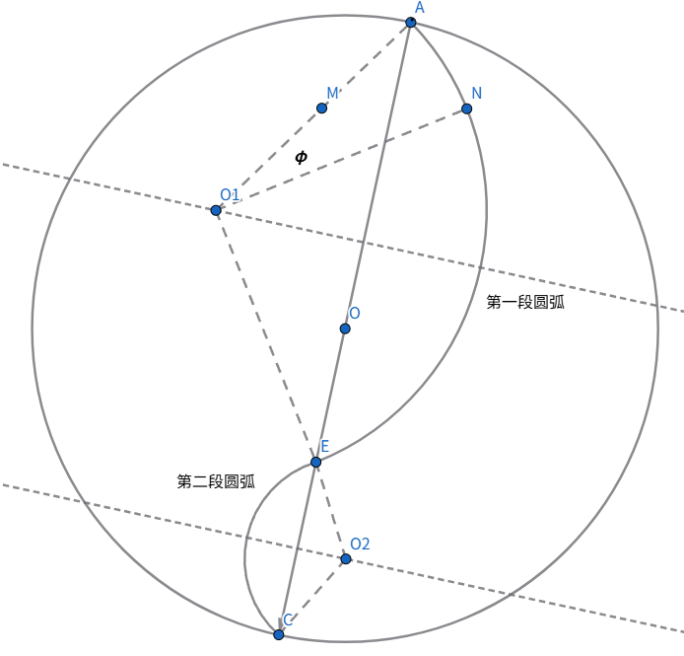

其中，φ满足：

$$\begin{matrix} (2r)^{2}+(2r)^{2}−2⋅(2r)^{2}⋅\cos{φ} & =l^{2}\end{matrix}$$

解得：

$$\begin{matrix}φ=\arccos\left(\frac{8r^{2}−l^{2}}{8r^{2}}\right)\end{matrix}$$

（三）当前把手中心位于第二段圆弧时，如图所示：

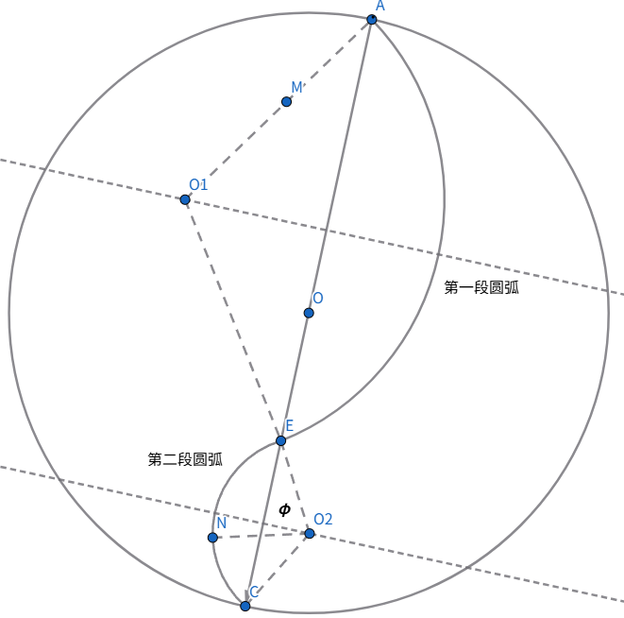

其中，φ满足：

$$\begin{matrix}r^{2}+r^{2}−2r^{2}\cos{φ} & =l^{2}\end{matrix}$$

解得：

$$\begin{matrix}φ=\arccos\left(\frac{2r^{2}−l^{2}}{2r^{2}}\right)\end{matrix}$$

（四）当前把手中心位于盘出螺线时，如图所示：

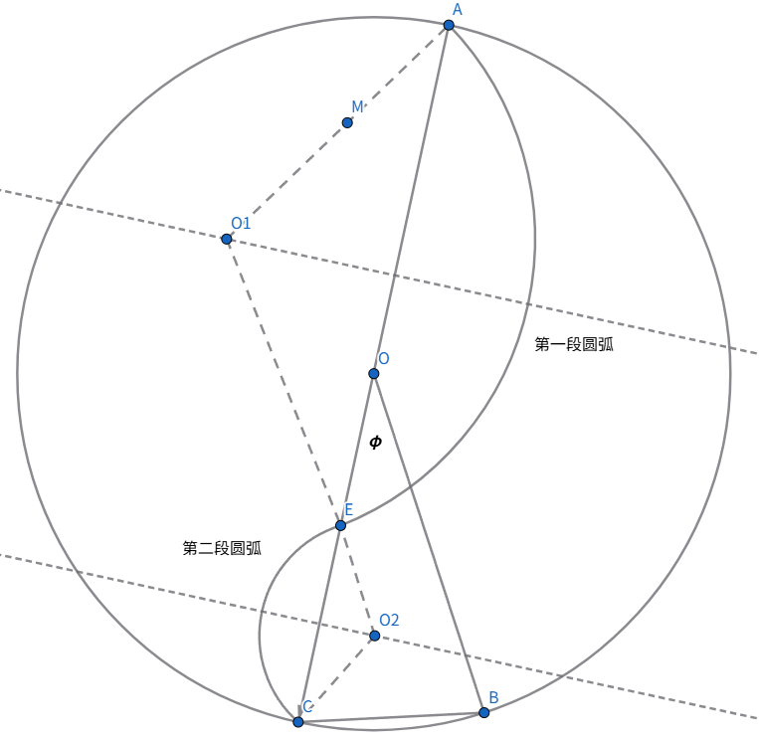
$$\begin{matrix}{\left(\frac{D}{2}+\frac{d}{2π}φ\right)}^{2}+{\left(\frac{D}{2}\right)}^{2}−D\left(\frac{D}{2}+\frac{d}{2π}\right)\cos{φ}=l²\end{matrix}$$

5.4.3 建立位置迭代函数
我们依据5.4.2所建立的判断函数来分别建立位置迭代函数
（一）板凳前把手中心位于盘入螺线，后把手中心位于盘入螺线

与问题一的位置迭代公式相同

（二）前把手中心位于第一段圆弧，后把手中心位于盘入螺线
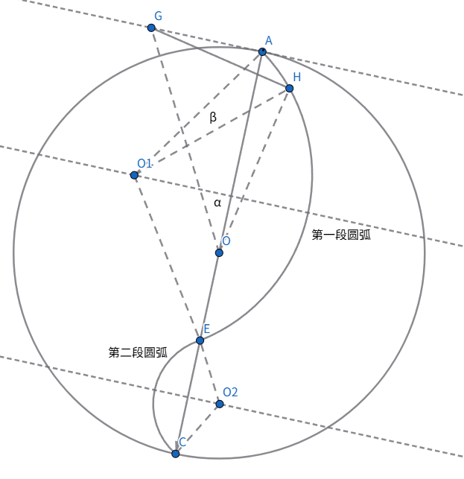

$$\begin{matrix} OG & =\frac{D}{2}+\frac{dα}{2π} \\ OH & =\sqrt{x_{1}^{2}+y_{1}^{2}} \\ ∠GOH & =α+∠AOH\end{matrix}$$

在三角形OGH中，使用余弦定理：

$$\begin{matrix} OG^{2}+OH^{2}−2⋅OG⋅OH⋅\cos{(}∠GOH)=l²\end{matrix}$$

在三角形AO1H中，使用余弦定理：

$$\begin{matrix} (2r)^{2}+(2r)^{2}−2⋅(2r)⋅P⋅\cos{θ}=AH^{2}\end{matrix}$$

在三角形AOH中，使用余弦定理：

$$\begin{matrix} OG^{2}+OH^{2}−D⋅OH⋅\cos{(}∠AOH)=AH^{2}\end{matrix}$$

联立上述公式即可求得G点的坐标

前后把手中心均为于第一段圆弧

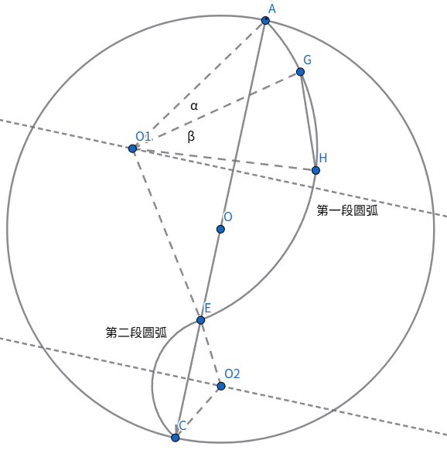

其中，β满足：

$$\begin{matrix} (2r)^{2}+(2r)^{2}−2⋅(2r)^{2}\cos{θ}=l²\end{matrix}$$

$$\begin{matrix}β=\arccos\left(\frac{8r^{2}−l^{2}}{8r^{2}}\right)\end{matrix}$$

$$\begin{matrix}γ=\arctan\left( \frac{ \frac{y_{A}−y_{O_{1}}}{x_{A}−x_{O_{1}}}−\frac{y_{1}−y_{O_{1}}}{x_{1}−x_{O_{1}}} }{ 1+\frac{y_{A}−y_{O_{1}}}{x_{A}−x_{O_{1}}}⋅\frac{y_{1}−y_{O_{1}}}{x_{1}−x_{O_{1}}} }\right)\end{matrix}$$

$$\begin{matrix}α=γ−β\end{matrix}$$

（四）前把手中心位于第二段圆弧，后把手中心位于第一段圆弧

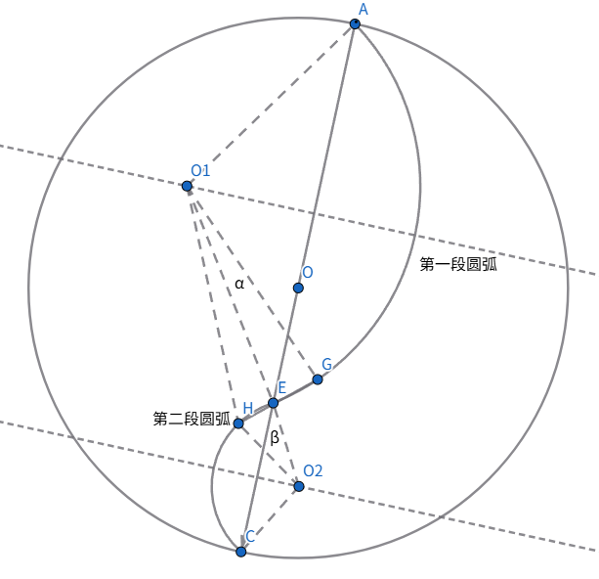

在三角形O1HO2，由正弦定理和余弦定理可得：

$$\begin{matrix} r^{2}+(3r)^{2}−6r\cos{β} & =O_{1}H^{2} \\ & \end{matrix}$$
$$\begin{matrix}\frac{O_{1}H}{\sin{β}} & =\frac{O_{2}H}{\sin{∠}HO_{1}O_{2}} \\ & \end{matrix}$$
在三角形O1HG，由余弦定理：

$$\begin{matrix} O_{1}H^{2}+(2r)^{2}−4r⋅O_{1}H\cos{(}∠HO_{1}G) & =l^{2} \\ α & =∠HO_{1}G−∠HO_{1}O_{2}\end{matrix}$$

（六）前后把手中心均位于第二段圆弧

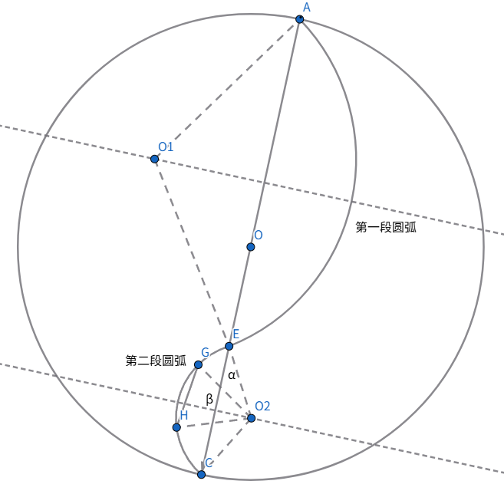

在三角形GO2H中：

$$\begin{matrix} r^{2}+r^{2}−2r^{2}\cos{β}=l^{2}\end{matrix}$$
$$\begin{matrix}β=\arccos\left(\frac{2r^{2}−l^{2}}{2r^{2}}\right)\end{matrix}$$

$$\begin{matrix}α=γ−β\end{matrix}$$

（七）前把手中心位于盘出螺线，后把手中心位于第二段圆弧

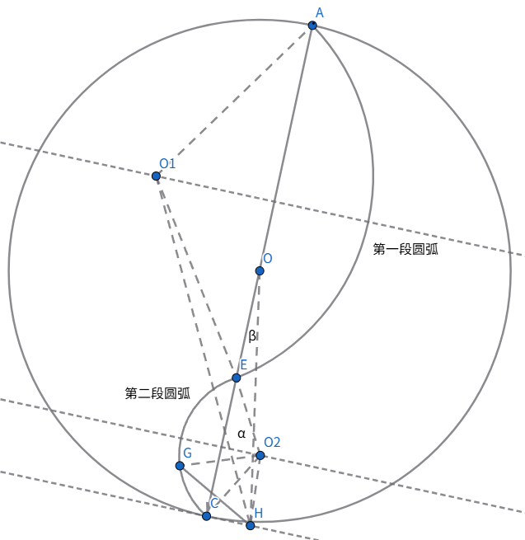

由螺线方程：

$$\begin{matrix} OH=\frac{D}{2}+\frac{dβ}{2π}\end{matrix}$$

在三角形OCH中，由余弦、正弦定理：
$$\begin{matrix}\frac{D^{2}}{4}+{\left(\frac{D}{2}+\frac{dβ}{2π}\right)}^{2}−D\left(\frac{D}{2}+\frac{dβ}{2π}\right)\cos{β} & =CH^{2} \\ \frac{\sin{β}}{CH} & =\frac{\sin{(}∠OCH)}{OH} \\ ∠O_{2}CH & =∠OCH−\frac{π−ϕ}{2}\end{matrix}$$

在三角形O2CH中，由余弦、正弦定理：

$$\begin{matrix} r^{2}+CH^{2}−2r⋅CH⋅\cos{(}∠O_{2}CH)=O_{2}H^{2}\end{matrix}$$
$$\begin{matrix}\frac{\sin{(}∠O_{2}HC)}{r}=\frac{\sin{(}∠O_{2}CH)}{O_{2}H}=\frac{\sin{(}∠CO_{2}H)}{CH}\end{matrix}$$

在三角形O2GH中：

$$\begin{matrix} r^{2}+O_{2}H^{2}−2r⋅O_{2}H\cos{(}∠OO_{2}H)=l^{2}\end{matrix}$$

$$\begin{matrix}∠GO_{2}C=∠GO_{2}H−∠CO_{2}H\end{matrix}$$

$$\begin{matrix}α & =ϕ−∠GO_{2}C\end{matrix}$$

利用α的值，即可以求得中心点G的坐标

（八）前后把手中心均为于盘出螺线上

可采用类似于问题一的迭代公式
5.4.4 建立速度迭代函数

由5.4.3我们可知，对于么一个板凳，我们可以解得任意时刻前后把手中心的坐标，进而可以得到前后把手中心所在直线的斜率。前后把手速度的关联就在于，前后把手速度沿中心连线所在分量的矢量是相等的。

根据上述的位置迭代公式，我们已经求得了在不同情况下每一节板凳前把手中心的坐标，我们结合前后把手中心所在直线的斜率，前后把手沿中心所在直线的速度相同，可以建立关系式，进而可以得到速度迭代公式。

取定一点I（x，y），分别讨论该点处切线的斜率：

（一）当I位于盘入螺线时，可由极坐标方程计算其极角$θ$，从而有切线斜率：

$$\begin{matrix} k=\frac{\sin{θ}+θ\cos{θ}}{\cos{θ}−θ\sin{θ}}\end{matrix}$$

（二）当I位于第一段圆弧时，可计算切线斜率：

$$\begin{matrix} k=−\frac{x−x_{0}}{y−y_{0}},\end{matrix}$$

（三）当I位于第二段圆弧时，可计算切线斜率：

$$\begin{matrix} k & =−\frac{x−x_{0}}{y−y_{0}}, \\ & \end{matrix}$$

当I位于盘出螺线时，可计算切线斜率：

$$\begin{matrix} k=\frac{\sin{θ}+θ\cos{θ}}{\cos{θ}−θ\sin{θ}}\end{matrix}$$

如何建立速度迭代公式，本文将进行详细讨论：

已知前把手中心H坐标为（x1，y1），根据上述位置迭代公式可以得到后把手中心G的坐标，记为（x2，y2），由盘入螺线方程可得极角为$θ$2。

从而有前后把手中心所在直线的斜率：

$$\begin{matrix} k=\frac{y_{1}−y_{2}}{x_{1}−x_{2}}\end{matrix}$$

前把手中心的切线斜率：

$$\begin{matrix} k_{1}=\frac{x_{1}−x_{O_{1}}}{y_{1}−y_{O_{1}}}\end{matrix}$$

后把手中心的切线斜率为：

$$\begin{matrix} k_{2}=\frac{\sin{θ_{2}}+θ_{2}\cos{θ_{2}}}{\cos{θ_{2}}−θ_{2}\sin{θ_{2}}}\end{matrix}$$

α，β角分别为：
$$\begin{matrix}α & =\arctan\left|\frac{k_{2}−k}{1+kk_{2}}\right| \\ β & =\arctan\left|\frac{k_{1}−k}{1+kk_{1}}\right|\end{matrix}$$

前后把手的速度关系式：

$$\begin{matrix} v_{1}\cos{β}=v_{2}\cos{α}\end{matrix}$$

5.5 问题五模型的建立与求解
在舞龙队伍行进过程中，龙头作为整个队伍的引导部分，其速度通常由领队控制，保持适中且稳定的匀速运动（如恒定速度 v0）。然而，由于龙身由多节（223节）通过把手柔性连接，后续各节的速度会因位置和运动状态的不同而发生动态变化。
龙头的运动需要通过把手依次传递至后续各节，因此越靠近龙尾的节段，其速度变化响应越滞后。例如，当龙头加速时，第2节会稍晚于龙头开始加速，第3节又晚于第2节，形成“波浪式”的速度传递。
在问题四所得到的模型中，我们可以问题四所得到的各把手的速度，描绘出一个曲线，直观得到第三节龙身前把手处为最大速度。
由问题四我们建立了速度迭代公式，在第三节龙身前把手达到最大速度的位置，其速度与龙头前把手的速度成正比，设第三节龙身前把手的速度为2m/s，进而就可以得到龙头的速度。

六 模型的评价
5.4 模型的优点
1.模型的建立严格按照题目所给参数来设计，确保建模的准确性。
2.模型的建立大多基于动态分析，具有较强的推广性。

5.4 模型的缺点
1.模型基于动态分析，计算量大，易出现误差。
2.建模部分过程使用到理想化和极限思想，与真实情况存在误差。

